Hantering av SMS-påminnelser vid övergången från VAS till Cosmic

Hitta i dokumentet

Syfte
Förutsättningar
Migrering
Resultat av migrering
Hantering av SMS-påminnelser i Cosmic efter migrering
Uppdaterat från föregående version

Syfte
Syftet med dokumentet är att beskriva hur SMS-påminnelser om bokade kontakter hanteras vid övergången från VAS till Cosmic.

För mer information om funktionalitet och hantering av SMS-påminnelser i Cosmic,
se kommande rutin/instruktion Cosmic – SMS-påminnelser (Reminders).

Förutsättningar
Funktionalitet rörande SMS-påminnelser från VAS och SMS-påminnelser från Cosmic skiljer sig åt. I Cosmic finns ingen möjlighet till automatisk aktivering av SMS-påminnelser utifrån vad patienten anger för val via 1177.se. Manuell aktivering av SMS-påminnelser krävs därmed i Cosmic.
Vid aktivering av SMS-påminnelser i Cosmic för en patient, gäller aktiveringen automatiskt alla vårdande enheter som använder SMS-påminnelser. Manuell hantering krävs för att registrera eventuella undantag av enheter, om patienten önskar det.

I Cosmic finns ingen automatisk hantering av åldersgränser gällande SMS-påminnelser

Migrering
I samband med automatisk migrering av patientuppgifter till Cosmic, kommer patienter som tidigare samtyckt till att få SMS från VAS, genom migreringen aktiveras för SMS-påminnelser i Cosmic.
För barn som inte fyllt 12 år innan Cosmic go live (2025-03-29) migreras även vårdnadshavares mobilnummer, om det finns registrerat för SMS påminnelser i VAS.
I samband med migreringen av patientuppgifter registreras en Kommentar i fliken Reminders: ”RPA-migrerat + Dagens datum”, oavsett om patienten aktiveras för SMS eller inte.

Undantag 1 från migreringen
- Patienter som via 1177.se samtyckt till SMS, men som i efterhand uppgett undantag gällande SMS från en eller flera vårdenheter.

Anledning till undantag 1
Vid aktivering av SMS-påminnelser i Cosmic, gäller aktiveringen automatiskt alla vårdande enheter som använder SMS-påminnelser. Patientens önskade undantag kan inte migreras till Cosmic.

Undantag 2 från migreringen
- För 13-åringar aktiveras inte SMS i Cosmic om patientens mobilnummer inte har uppdaterats på 1177.se efter 13-årsdagen.

Anledning till undantag 2
Om patientens uppgifter inte har uppdaterats och delats från 1177.se efter 13-årsdagen, finns risk att det är vårdnadshavarens mobilnummer som är angiven som patientens mobilnummer och som därmed felaktigt skulle migreras till Cosmic. Efter 13 års ålder ska inga SMS-påminnelser skickas till vårdnadshavare.

För mer information om hantering av SMS-påminnelser när patienten fyller 13 år,
se rutin/instruktion Cosmic – SMS-påminnelser (Reminders).

Resultat av migrering
- De patienter vars samtycke till SMS från VAS via migreringen lett till att SMS-avisering aktiverats i Cosmic, kommer vid bokning av kontakter i Cosmic få SMS-påminnelser.
- För de patienter som på grund av undantag från migrering inte aktiverats för SMS-avisering i Cosmic kommer inga SMS-påminnelser skickas ut om bokningar.

Hantering av SMS-påminnelser i Cosmic efter migrering

Vid bokning under Pre-prod fasen
Boka in patienten, oavsett om patienten via migrering är aktiverad för SMS i Cosmic eller inte.
OBS! Vid bokning av ungdomar kring 13 år - Om tiden som ska bokas in infaller efter att patienten fyller 13 år, får inga SMS gå till vårdhandshavare.

- Gå till Patientkortet – fliken Reminders.
- Ta bort eventuella telefonnummer som är registrerade under Annat telefonnummer.
- Spara.

Vid första kontakt med patienten efter Cosmic go live
Fråga patienten om hen fått alternativt vill ha SMS framöver om bokade kontakter.
Nedan bild beskriver hur frågan om SMS-påminnelser i Cosmic ska hanteras, beroende på patientens svar.

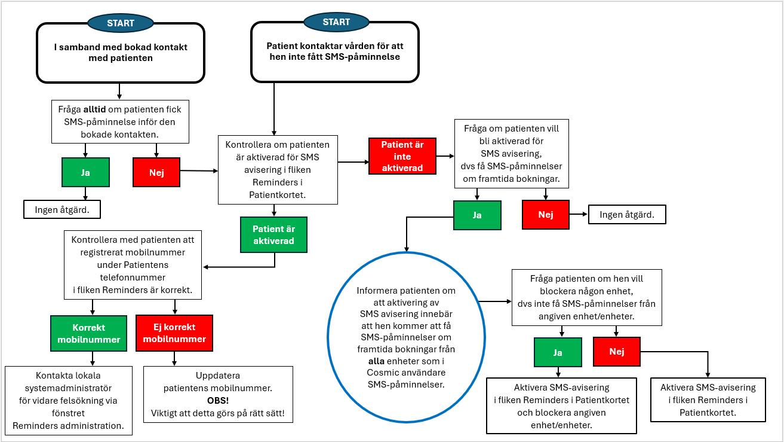

OBS! Vid kontakt med ungdomar som nyligen fyllt 13 år – Om patienten är aktiverad för SMS eller vill bli aktiverad för SMS, ska inga nummer till vårdnadshavare finnas/läggas in under Annat telefonnummer efter att patienten fyllt 13 år.

- Gå till Patientkortet – fliken Reminders.
- Ta bort eventuella telefonnummer som är registrerade under Annat telefonnummer.
- Spara.

För mer information om funktionalitet och hantering av SMS-påminnelser i Cosmic,
se rutin/instruktion Cosmic – SMS-påminnelser (Reminders).

Uppdaterat från föregående version

2025-03-03 Ny rutin.

